ESPECIFICACION Y VERIFICACION UTILIZANDO REDES DE PETRI
Los fenómenos o procesos físicos son representados mediante un modelo matemático para su estudio. Mediante la manipulación de este modelo se pueden adquirir conocimientos del fenómeno modelado sin los riesgos, costos e inconvenientes de manipular el fenómeno real.
El avance en el desarrollo de los potentes sistemas computacionales actuales ha acrecentado la utilidad y el uso de estos modelos.
Las redes de Petri como herramienta para especificar sistemas de tiempo real, reconocen un antecedente en las máquinas de estado, una de las primeras técnicas para modelar arquitecturas de sistemas de cómputo, basada en la descripción de un sistema mediante los conceptos de estado y transición.
Esta técnica de especificación se basa en establecer una completa relación entre el comportamiento de entrada/salida de una máquina y la variación de sus estados internos, dando una idea de la ocurrencia de las transiciones en respuesta a cada una de las posibles entradas.
Estos estados son representados mediante círculos. Un arco desde el estado si al estado sj etiquetado a/b significa que en el estado si con una entrada a la máquina cambiará al estado sj obteniendo b como salida. Un alfabeto de entrada define las entradas desde el mundo externo, mientras un alfabeto de salida define las salidas de la máquina al mundo externo.
La salida de esta máquina depende tanto de la entrada actual como del estado actual. Un caso especial de la especificación de la salida es que ésta puede depender sólo del estado actual. De esta manera, el estado está asociado con un símbolo de salida particular, aunque varios estados podrían mapearse sobre la misma salida.
Los sistemas de computadora son con frecuencia muy complejos, largos, y con varias componentes que interactúan. A pesar de la diversidad de sistemas que queremos modelizar se pueden señalar varios puntos en común. Una idea fundamental es que los sistemas están compuestos de módulos o componentes separadas, e interactuantes. Cada componente puede ser en sí misma un sistema, pero su comportamiento puede ser descripto en forma independiente de los otros módulos del sistema, excepto por interacciones bien definidas con las otras componentes. Cada componente tiene su propio estado. El estado es una abstracción de la información relevante necesaria para describir sus (futuras) acciones.
Por otra parte, los sistemas a menudo exhiben situaciones de concurrencia o paralelismo. Las actividades de una componente de un sistema pueden ocurrir simultáneamente con las de otros módulos. Dado que las componentes de los sistemas interactúan, es necesario que haya sincronización. Esto puede resultar en que una componente esté esperando a otra. El temporizado de acciones de distintos módulos puede ser muy complejo y las interacciones resultantes entre las componentes pueden ser difíciles de describir.
La gran limitación de las máquinas de estado se presenta cuando se intentan modelar sistemas con acciones simultáneas. Si bien podrían representarse cada una de estas acciones simultáneas como máquinas de estado y luego intentar unirlas, esta unión no es simple. Se genera un aumento importante en el número de estados lo que dificulta el manejo y la claridad del diagrama de estados resultante.
La representación de la concurrencia y la sincronización presentes en un sistema es más natural utilizando Redes de Petri en lugar de una máquina de estado, debido a que las mismas poseen un paralelismo inherente.
Características básicas de una Red de Petri
La teoría de Redes de Petri puede ser aplicada a diversas áreas, y sus fundamentos se están convirtiendo en un tema casi "obligatorio" para los científicos en computación, analistas de sistemas e ingenieros.
Los conceptos básicos de la teoría de Redes de Petri pueden ser entendidos con una mínima base de conocimientos. Sin embargo, las Redes de Petri abarcan muchos aspectos de la ciencia de computación y las matemáticas. Una apreciación y entendimiento completo de la teoría de Redes de Petri requiere una buena base en el estudio de lenguajes formales y autómatas, sistemas operativos, arquitectura de computadoras y álgebra lineal.
Las Redes de Petri son una herramienta útil para el estudio de sistemas. La teoría permite que un sistema sea modelado por una Red de Petri, una representación matemática del sistema. El análisis de la Red puede revelar importante información acerca de la estructura y el comportamiento dinámico del sistema modelizado, la que puede ser usada para evaluarlo y sugerir mejoras o cambios.
Definiciones
Estructura de una Red de Petri
Una Red de Petri consta de cuatro partes: un conjunto de sitios P, un conjunto de transiciones T, una función de entrada I, y una función de salida O. Las funciones de entrada y de salida relacionan transiciones y sitios. La función de entrada I es un mapeado desde una transición tj a una colección de sitios I(tj), conocida como los sitios de entrada de la transición. La función de salida O mapea una transición tj en una colección de sitios O(tj), conocida como los sitios de salida de la transición.
def: Una estructura de Red de Petri, C, es una 4-upla, C = (P,T,I,O). P = {p1,p2,....,pn} es un conjunto finito de sitios, n >= 0. T = {t1,t2, ....,tm} es un conjunto finito de transiciones, m >= 0. El conjunto de sitios y el conjunto de transiciones son disjuntos. I: T --> P es la función de entrada, un mapeado de transiciones en bolsas de sitios. O: T --> P es la función de salida, un mapeado de transiciones en bolsas de sitios.
Tomemos como ejemplo la siguiente estructura de Red de Petri:
C = (P,T,I,O)
P = {p1, p2, p3, p4}
T = {t1, t2, t3}

I(t1) = {p1} O(t1) = {p2, p3}
I(t2) = {p3} O(t2) = {p3, p4}
I(t3) = {p2,p3} O(t3) = {p4}

Un sitio pi es un sitio de entrada de una transición tj si pi ε I(tj); pi es un sitio de salida si pi ε O(tj). Las entradas y salidas de una transición son bolsas de sitios. Una bolsa es una generalización de conjuntos que permite múltiples ocurrencias de un elemento en una bolsa. El uso de bolsas (en lugar de conjuntos) para las entradas y salidas de una transición permite que un sitio sea una entrada múltiple o una salida múltiple de una transición. La multiplicidad de un sitio de entrada pi para una transición tj es el número de ocurrencias del sitio en la bolsa de entrada de la transición, #(pi,I(tj)). De manera similar, la multiplicidad de un sitio de salida pi para una transición tj es el número de ocurrencias del sitio en la bolsa de salida de la transición, #(pi,O(tj)). Si las funciones de entrada y salida son conjuntos (en lugar de bolsas), entonces la multiplicidad de cada sitio es 0 o 1.
Este tipo de representación de las redes de Petri se utiliza principalmente para los programas de análisis ya que es poco "visual".
Las funciones de entrada y salida pueden ser extendidas para mapear sitios en bolsas de transiciones además de mapear transiciones en bolsas de sitios. Se define una transición tj como una entrada de un sitio pi si pi es una salida de tj. Una transición tj es una salida de un sitio pi si pi es una entrada de tj.
Grafos de Redes de Petri
La mayor parte del trabajo teórico sobre Redes de Petri está basado en la definición formal de estructuras de Redes de Petri. Sin embargo, una representación gráfica de una estructura de Red de Petri es mucho más útil para ilustrar los conceptos de la teoría. Un grafo de Red de Petri es una representación de una estructura de Red como un multigrafo dirigido bipartito.
Un grafo de Red de Petri tiene dos tipos de nodos. Un círculo representa un sitio; una barra representa una transición. Los arcos dirigidos conectan los sitios y las transiciones, con algunos arcos dirigidos desde los sitios a las transiciones y otros arcos dirigidos desde transiciones a sitios. Un arco dirigido desde un sitio pi a una transición tj define al sitio como una entrada de la transición. Las entradas múltiples a una transición se indican por arcos múltiples desde los sitios de entrada a la transición. Un sitio de salida se indica por un arco desde la transición al sitio. Nuevamente, las salidas múltiples se representan por arcos múltiples.
Una Red de Petri es un multigrafo, dado que permite arcos múltiples desde un nodo del grafo a otro. Además, dado que los arcos son dirigidos, es un multigrafo dirigido. Dado que los nodos del grafo pueden ser particionados en dos conjuntos (sitios y transiciones), tal que cada arco está dirigido de un elemento de un conjunto a un elemento del otro conjunto, es un multigrafo dirigido bipartito.
En la fig. 1 se muestra el grafo de Red de Petri correspondiente a la estructura anterior:
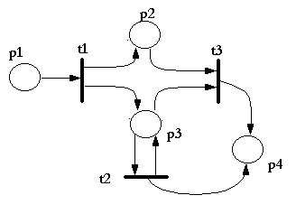
Fig. 1
El hecho de que las dos representaciones sean equivalentes significa que dada cualquiera de ellas, es posible encontrar la otra y además es única.
Marcas de las Redes de Petri
Una marca µ es una asignación de tokens (también llamados fichas o cospeles) a los sitios de una Red de Petri. El número y posición de los tokens puede cambiar durante la ejecución de una Red de Petri.
def: Una marca µ de una Red de Petri C = (P, T, I, O) es una función que va desde el conjunto de sitios P a los enteros no negativos N.
µ: P --> N

La marca µ también puede definirse como un n-vector, µ = (µ1,µ2, ....,µn), donde n = |P| y cada µi ε N, i = 1,...,n. El vector µ da para cada sitio pi en una Red de Petri el número de tokens en ese sitio. El número de tokens en el sitio pi es µi, i = 1,...,n. Las definiciones de marca como función y como vector están relacionadas por µ(pi) = µi.
Una Red de Petri marcada M = (C,µ) es una estructura de Red de Petri C = (P,T,I,O) y una marca µ.
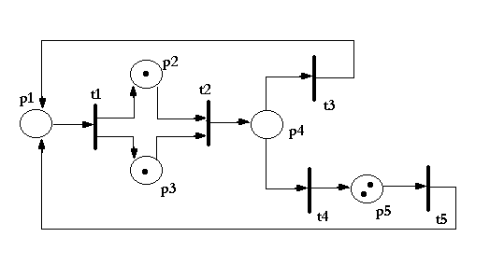
En un grafo de Red de Petri, los tokens se representan por puntos dentro de los círculos que representan los sitios. En la fig. 2 puede verse una Red de Petri marcada.
Fig. 2
Dado que el número de tokens que puede ser asignado a un sitio de una Red de Petri es ilimitado, hay una infinidad de marcas para una Red de Petri. El conjunto de todas las marcas para una Red de Petri con n sitios es el conjunto de los n-vectores, Nn. Este conjunto, aunque infinito, es numerable.
Reglas de ejecución para Redes de Petri
La ejecución de una Red de Petri está controlada por el número y la distribución de tokens dentro de la Red de Petri. Una Red de Petri se ejecuta disparando transiciones. Una transición se dispara removiendo tokens desde sus sitios de entrada y creando nuevos tokens que son distribuidos en sus sitios de salida.
Una transición se puede disparar si está habilitada. Una transición está habilitada si cada uno de sus sitios de entrada tiene al menos tantos tokens en él como arcos hay desde el sitio a la transición. Los tokens que habilitan una transición son sus tokens habilitantes.
Una transición se dispara removiendo todos sus tokens habilitantes desde sus sitios de entrada y depositándolos en cada uno de sus sitios de salida, un token por cada arco que va desde la transición al sitio. Múltiples arcos producen múltiples tokens. El disparar una transición en general cambia la marca µ de la Red de Petri a una nueva marca, µ'. En la fig. 2 las transiciones t2 y t5 están habilitadas. En las Figs. 3 y 4 se muestra cómo cambia la marca cuando disparamos t2 y luego t5.
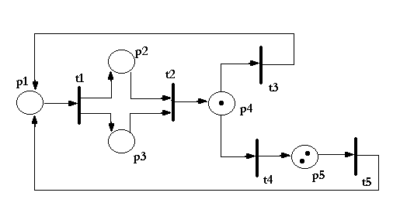
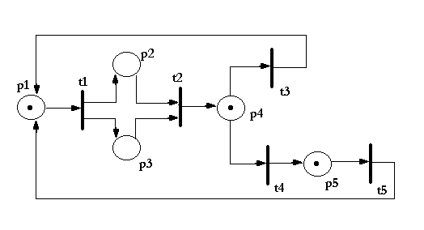
Fig. 3
Fig. 4
def: Una transición tj en una Red de Petri marcada con marca µ se puede disparar siempre que esté habilitada. Disparar una transición habilitada tj resulta en una nueva marca µ' definida por
µ'(pi) = µ(pi) - #(pi, I(tj)) + #(pi, O(tj))

El disparo de transiciones puede continuar mientras exista al menos una transición habilitada. Cuando no hay transiciones habilitadas la ejecución se detiene.
Estados de las Redes de Petri
El estado de una Red de Petri está definido por su marca. El disparo de una transición representa un cambio en el estado de una Red de Petri debido a un cambio en la marca de la red. El espacio de estado de una Red de Petri con n sitios es el conjunto de todas las marcas, esto es, Nn. El cambio en el estado causado por el disparo de una transición está definido por una función δ llamada función de próximo estado. Cuando se aplica a una marca µ y una transición tj esta función devuelve la nueva marca que resulta de disparar la transición tj en la marca µ. Dado que tj puede dispararse solo si está habilitada, δ(µ,tj) está indefinida si tj no está habilitada en la marca µ. Si tj está habilitada, entonces δ(µ,tj) = µ', donde µ' es la marca que resulta de remover tokens desde las entradas de tj y agregar tokens en las salidas de tj.
def: La función de próximo estado δ: Nn x T --> Nn para una Red de Petri C = (P,T,I,O) con marca µ y transición tj _ T está definida si y solo si
µ(pi) ≥ #(pi, I(tj))

para todo pi ε P. Si δ(µ,tj) está definida, entonces δ(µ,tj) = µ', donde
µ'(pi) = µ(pi) - #(pi, I(tj)) + #(pi, O(tj))

para todo pi ε P.
def: Para una Red de Petri C = (P,T,I,O) con marca µ, una marca µ' es alcanzable inmediatamente desde µ si existe una transición tj ε T tal que δ(µ,tj) = µ'.
Podemos extender este concepto para definir el conjunto de marcas alcanzables para una dada Red de Petri marcada. Si µ' es alcanzable inmediatamente desde µ, y µ'' es alcanzable inmediatamente desde µ', entonces µ'' es alcanzable desde µ. Se define el conjunto de alcanzabilidad R(C,µ) de una Red de Petri C con marca µ como todas las marcas alcanzables desde µ.
def: El conjunto de alcanzabilidad R(C,µ) para una Red de Petri C = (P,T,I,O) con marca µ es el menor conjunto de marcas definido por
1. µ _ R(C,µ).
2. Si µ' ε R(C,µ) y µ'' = δ(µ',tj) para alguna tj ε T, entonces µ'' ε R(C,µ).
Especificación con Redes de Petri
Las Redes de Petri fueron diseñadas y se usan principalmente para especificación. Muchos sistemas, especialmente aquellos con componentes independientes, pueden ser especificados con una Red de Petri. Los sistemas pueden ser de diferentes clases: hardware, software, sistemas físicos, etc. Las Redes de Petri se usan para modelizar la ocurrencia de varios eventos y actividades dentro de un sistema. En particular, las Redes de Petri pueden modelizar el flujo de información u otros recursos dentro de un sistema.
Eventos y condiciones
La visión simple de una Red de Petri se concentra en dos conceptos primitivos: eventos y condiciones. Los eventos son acciones que tienen lugar en el sistema. La ocurrencia de estos eventos está controlada por el estado del sistema. El estado del sistema puede ser descripto como un conjunto de condiciones. Una condición es un predicado o descripción lógica del estado del sistema. Como tal, una condición puede ser verdadera o falsa.
Dado que los eventos son acciones, pueden ocurrir. Para que un evento ocurra puede ser necesario que ciertas condiciones sean verdaderas. Estas son las precondiciones del evento. La ocurrencia del evento puede causar que algunas precondiciones dejen de ser verdaderas y que otras condiciones, las postcondiciones se vuelvan verdaderas.
Las condiciones son modeladas por sitios en una Red de Petri; los eventos son modelados por transiciones. Las entradas de una transición son las precondiciones del evento correspondiente; las salidas son las postcondiciones. La ocurrencia de un evento corresponde al disparo de la transición correspondiente. La validez de una condición está representada por un token en el sitio correspondiente a la condición. Cuando la transición se dispara remueve los tokens habilitantes que representan la validez de la precondición y crea nuevos tokens que representan la validez de las postcondiciones.
Como ejemplo, consideremos el problema de modelar una máquina vendedora, la cual espera hasta que aparece una orden, luego la procesa y la envía para su entrega. Las condiciones para el sistema son:
a. La máquina vendedora está esperando
b. Una orden arribó y está esperando
c. La máquina vendedora trabaja sobre la orden
d. La orden está terminada
Los eventos serían:
1. Una orden arriba
2. La máquina comienza a trabajar sobre la orden
3. La máquina termina de procesar la orden
4. La orden es enviada para su entrega
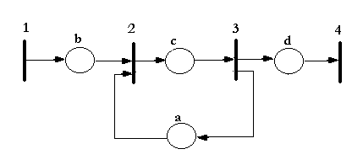
En la Fig. 5 se muestra la especificación de la máquina vendedora utilizando una Red de Petri.
Fig. 5
Extensión de las Redes de Petri para tiempo real
Las Redes de Petri tienen un paralelismo o concurrencia inherente. En el modelo de Redes de Petri, dos eventos que están habilitados y no interactúan pueden ocurrir independientemente. No hay necesidad de sincronizar eventos a menos que sea requerido por el sistema subyacente que está siendo especificado. Cuando se necesita sincronización es fácil modelarla. Así, las Redes de Petri parecerían ideales para modelar sistemas de control distribuido con múltiples procesos ejecutándose de manera concurrente.
Una característica de las Redes de Petri es su naturaleza asincrónica. No hay una medida inherente del tiempo o el flujo de tiempo en una Red de Petri. Esto refleja una filosofía que fija que la única propiedad importante del tiempo, desde un punto de vista lógico, es definir un ordenamiento parcial de la ocurrencia de eventos. Los eventos toman cantidades variables de tiempo en la vida real, y esta variabilidad se refleja en el modelo de Redes de Petri no dependiendo de una noción del tiempo para controlar la secuencia de eventos. La estructura de Red de Petri en sí misma contiene toda la información necesaria para definir las secuencias posibles de eventos.
Una ejecución de Redes de Petri (y el comportamiento del sistema que la red modeliza) se ve como una secuencia de eventos discretos. El orden de ocurrencia de los eventos es uno de los posiblemente muchos permitidos por la estructura básica. Esto lleva a un aparente no determinismo en la ejecución de una Red de Petri. Si, en algún momento, más de una transición está habilitada, entonces cualquiera de las transiciones habilitadas puede ser "la próxima" en dispararse. Desde el punto de vista del modelo de ejecución clásico, la elección de la transición a disparar se hace de manera no determinística, es decir, al azar. Esta característica de las Redes de Petri refleja el hecho de que en situaciones de la vida real en las cuales varias cosas pueden ocurrir concurrentemente, el orden aparente de ocurrencia de eventos no es único, sino que puede ocurrir más de una secuencia de eventos. Sin embargo, el ordenamiento parcial en el cual ocurren los eventos es único.
Para reducir la complejidad, se acepta generalmente una limitación en la modelización de sistemas con Redes de Petri. El disparo de una transición (y el evento asociado) se considera un evento instantáneo, que toma tiempo cero, y la ocurrencia de dos eventos no puede suceder simultáneamente. Los eventos modelizados se llaman eventos primitivos; los eventos primitivos son instantáneos y no simultáneos.
Un evento no primitivo es un evento que no toma tiempo cero. Las operaciones no primitivas no son no simultáneas y por lo tanto pueden solaparse en el tiempo. Dado que la mayoría de los eventos en el mundo real toman tiempo, son eventos no primitivos y por lo tanto no pueden ser modelados apropiadamente por transiciones en una Red de Petri. Sin embargo, un evento no primitivo puede ser descompuesto en dos eventos primitivos, "el evento no primitivo comienza" y "el evento no primitivo finaliza", y una condición, "el evento no primitivo está ocurriendo" (fig. 6).
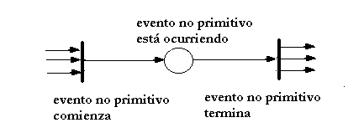
Fig. 6
Petri y otros sugirieron que los eventos no primitivos deberían ser representados por una caja en una Red de Petri, con los eventos primitivos representados por barras, como antes. Esto puede verse en la Fig. 7.
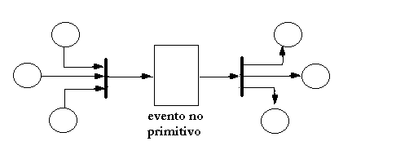
Fig. 7
La notación de cajas puede ser de valor considerable cuando se modeliza un sistema complejo en varios niveles jerárquicos, dado que permite que redes enteras sean abstraídas a un único elemento de la red. Es en algún sentido similar al concepto de subrutina o macro de los lenguajes de programación.
Concurrencia y conflicto
El disparo no determinístico y no simultáneo de transiciones en la modelización de sistemas concurrentes se ve de dos maneras. En una situación, por ejemplo dos transiciones habilitadas no afectan a otra, y las secuencias posibles de eventos incluyen alguna en la cual una transición ocurre primero, y alguna en la cual las otras ocurren primero. Esto se llama concurrencia, y se muestra en la Fig. 8:
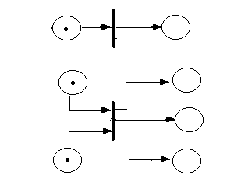
Fig. 8
En la otra situación, la simultaneidad es más difícil de manejar. Por ejemplo, dos transiciones habilitadas están en conflicto; solo una transición puede dispararse, dado que el disparo remueve el token en una entrada compartida y deshabilita la otra transición (fig. 9).

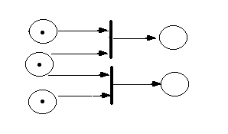
Fig. 9
Estas consideraciones requieren que los sistemas a ser modelados con Redes de Petri sean cuidadosamente entendidos para describir con propiedad el comportamiento del sistema. Hay ciertas áreas en las cuales las Redes de Petri parecen ser una herramienta perfecta para modelización: las áreas en las cuales los eventos ocurren asincrónica e independientemente.
A pesar de la habilidad de las Redes de Petri para describir los conceptos fundamentales de concurrencia, y de la cantidad de herramientas analíticas que se han propuesto, en algunas ocasiones modelizar sistemas concretos con redes "sitio-transición" lleva a representaciones poco legibles e inmanejables.
Sin embargo, se puede decir que siempre es un proceso enriquecedor tratar de describir un sistema real con redes "sitio-transición" en el sentido de que brinda una visión profunda del sistema. No obstante, un método de descripción razonable de un sistema debe evitar tratar demasiados detalles, por lo tanto, en la literatura se han propuesto muchas extensiones al modelo de "sitio-transición", aunque en algunos casos se pierden las propiedades básicas de las redes y las técnicas de análisis usuales no pueden aplicarse.
En particular, los sistemas de tiempo real en forma casi permanente deben tener en cuenta el factor tiempo (pensemos por ejemplo en un protocolo de comunicaciones en el cual debemos especificar un período de "timeout"). Por este motivo, muchos autores han tomado este elemento como tema de investigación para lograr extensiones de las Redes de Petri que permitan especificar sistemas reales de manera más efectiva.
Análisis de Redes de Petri
Las Redes de Petri son útiles para especificar una gran variedad de sistemas, representando adecuadamente las interacciones entre las distintas acciones que pueden ocurrir. La mayor solidez está en el modelaje de sistemas que pueden exhibir concurrencia. Sin embargo, la modelización por sí misma es poco útil. Es necesario analizar el sistema modelizado. Este análisis puede llevar a una importante comprensión del comportamiento del sistema. Se desarrollaron muchas técnicas para el análisis de Redes de Petri, pero varios temas aún están abiertos a la investigación.
La mayoría de los problemas están relacionados con uno básico: el problema de alcanzabilidad. Es decir: dada una Red de Petri C con marca µ y una marca µ', ¿µ' ε R(C,µ)? El de alcanzabilidad es quizás el problema de análisis básico en Red de Petri; muchos otros problemas pueden ser establecidos en términos del problema de alcanzabilidad. Por ejemplo, el problema de detectar si se puede producir "deadlock" es posible reducirlo a testear si una determinada marca es alcanzable.
Otra aproximación al análisis se concentra en secuencias de disparo de transiciones más que en estados. Podemos preguntar: ¿Puede dispararse la transición tj? Pero de manera más general podemos querer determinar si una secuencia específica de disparo de transiciones es posible o si alguna de un conjunto de secuencias de disparo es posible. Estos temas de análisis introducen el concepto de lenguajes de Red de Petri.
Otros problemas importantes están relacionados con consideraciones de optimización. Esto es, si una Red de Petri exhibe un cierto comportamiento, ¿es posible cambiarla ("optimizarla") sin afectar su comportamiento?. Esto puede involucrar el borrado de transiciones "muertas" (las cuales nunca pueden dispararse) y sitios "muertos" (los cuales nunca pueden ser marcados), o quizás la redefinición de algunas transiciones. La idea es ver si dos Redes de Petri diferentes pueden generar la misma secuencia de disparo de transiciones o el mismo conjunto de alcanzabilidad. Esto permitiría modificar la red para incrementar el paralelismo, decrementar el costo de implementación, o realizar otras optimizaciones.
En estos casos, nos interesa determinar si dos Redes de Petri son equivalentes o si una es un subconjunto de la otra. Debemos ser cuidadosos con estos problemas para definir la noción de equivalencia. Si definimos equivalencia como igual a conjuntos de alcanzabilidad, entonces no podemos cambiar el número de sitios, mientras que si pedimos igualdad de conjuntos de secuencias de disparo de transiciones no podemos cambiar transiciones.
Entre las técnicas de análisis más usadas se encuentran las ecuaciones matriciales, donde se definen dos matrices D- y D+ para representar las funciones de entrada y salida. Cada matriz tiene m filas (una por cada transición) y n columnas (una por cada sitio). Se definen
D-[j,i] = #(pi, I(tj))
D+[j,i] = #(pi, O(tj))

La forma matricial de definición de una Red de Petri (P, T, D-, D+) es equivalente a la forma standard pero permite que las definiciones sean reexpresadas en términos de vectores y matrices.
Estado de Redes de Petri

El estado de una Red de Petri está definido por su marca. El disparo de una transición representa un cambio en el estado de una Red de Petri por un cambio en la marca de la red. El espacio de estado de una Red de Petri con n sitios es el conjunto de todas las marcas, esto es, Nn. El cambio en el estado causado por el disparo de una transición está definido por una función de cambio δ llamada función de próximo estado. Cuando se aplica a una marca (estado) µ y una transición tj esta función devuelve la nueva marca (estado) que resulta de disparar la transición tj en la marca µ. Dado que tj puede dispararse solo si está habilitada, δ (µ,tj) está indefinida si tj no está habilitada en la marca µ. Si tj está habilitada, entonces δ (µ,tj) = µ', donde µ' es la marca que resulta de remover tokens desde las entradas de tj y agregar tokens en las salidas de tj.

DEF: La función de próximo estado δ: Nn x T --> Nn para una Red de Petri C = (P,T,I,O) con marca µ y transición tj ε T está definida si y solo si
µ(pi) >= #(pi, I(tj))
para todo pi ε P. Si δ (µ,tj) está definida, entonces δ (µ,tj) = µ', donde
µ'(pi) = µ(pi) - #(pi, I(tj)) + #(pi, O(tj))
para todo pi ε P.

Dada una Red de Petri C = (P,T,I,O) y una marca inicial µ0, podemos ejecutar la Red de Petri por sucesivos disparos de transiciones. Disparar una transición habilitada tj en la marca inicial produce una nueva marca µ1 = δ (µ0,tj). En esta nueva marca, podemos disparar cualquier transición habilitada, digamos tk, resultando en una nueva marca µ2 = δ (µ1,tk). Esto puede continuar mientras haya al menos una transición habilitada en cada marca. Si alcanzamos una marca en la cual ninguna transición está habilitada, entonces ninguna transición puede dispararse, la función de próximo estado está indefinida para todas las transiciones, y la ejecución debe detenerse.

De la ejecución de una Red de Petri resultan dos secuencias: la secuencia de marcas (µ0, µ1, µ2, ....) y la secuencia de transiciones que fueron disparadas (tj0, tj1, tj2, .....). Estas dos secuencias están relacionadas por la relación δ (µk, tjk) = µk+1 para k = 0,1,2,.... Dada una secuencia de transiciones y µ0, podemos derivar la secuencia de marcas para la ejecución de una Red de Petri, y excepto para unos pocos casos, dada la secuencia de marcas, podemos derivar la secuencia de transiciones. Ambas secuencias proveen un registro de la ejecución de la Red de Petri.

En una marca µ, un conjunto de transiciones estará habilitado y puede disparar. El resultado de disparar una transición en una marca µ es una nueva marca µ'. Se dice que µ' es alcanzable inmediatamente desde µ.

DEF: Para una Red de Petri C = (P,T,I,O) con marca µ, una marca µ' es alcanzable inmediatamente desde µ si existe una transición tj ε T tal que δ (µ,tj) = µ'.

Podemos extender este concepto para definir el conjunto de marcas alcanzables para una dada Red de Petri marcada. Si µ' es alcanzable inmediatamente desde µ, y µ'' es alcanzable inmediatamente desde µ', entonces µ'' es alcanzable desde µ. Se define el conjunto de alcanzabilidad R(C,µ) de una Red de Petri C con marca µ como todas las marcas alcanzables desde µ. Una marca µ' está en R(C,µ) si hay alguna secuencia de disparo de transiciones que transforma la marca µ en la marca µ'.

DEF: El conjunto de alcanzabilidad R(C,µ) para una Red de Petri C = (P,T,I,O) con marca µ es el menor conjunto de marcas definido por
1. µ ε R(C,µ).
2. Si µ' ε R(C,µ) y µ'' = δ (µ',tj) para alguna tj ¯ T, entonces µ'' ε R(C,µ).

Alcanzabilidad

La mayoría de los problemas de análisis de Redes de Petri conciernen a marcas alcanzables. Quizás el problema más simple de determinar es el de la alcanzabilidad.

DEF: El problema de alcanzabilidad. Dada una RP C con marca µ y una marca µ', ¿µ' ε R(C,µ)?

El de alcanzabilidad es quizás el problema de análisis básico en RP; muchos otros problemas pueden ser establecidos en términos del problema de alcanzabilidad.

Secuencias de disparo

Otra aproximación al análisis se concentra en secuencias de disparo de transiciones más que en estados. Esto está relacionado con la vida de una RP, dado que podemos preguntar: ¿Puede dispararse la transición tj (es decir, está muerta)? Pero más generalmente podemos querer determinar si una secuencia específica de disparo de transiciones es posible o si alguna de un conjunto de secuencias de disparo es posible. Estos temas de análisis introducen el concepto de lenguajes de RP.

Problemas de equivalencia y subconjunto

Una clase final de problemas radica en consideraciones de optimización. Si una RP exhibe un cierto comportamiento, indicado por su conjunto de secuencias de disparo y su conjunto de alcanzabilidad, ¿puede la RP ser cambiada (optimizada) sin afectar su comportamiento? Esto puede involucrar borrar transiciones muertas (las cuales nunca pueden disparar) y sitios muertos (los cuales nunca pueden ser marcados) o quizás la redefinición de algunas transiciones. ¿Podemos mostrar que dos RP diferentes con el mismo número de transiciones (pero quizás distinto número de sitios) generarán la misma secuencia de disparo de transiciones o que dos RP marcadas diferentes con el mismo número de sitios (pero quizás distinto número de transiciones) generarán el mismo conjunto de alcanzabilidad? Esto podría permitirnos modificar las RP para incrementar el paralelismo, decrementar el costo de implementación, u otras optimizaciones.

En estos casos, nos interesa determinar si dos RP son equivalentes o si una es un subconjunto de la otra. Debemos ser cuidadosos con estos problemas para definir la noción de equivalencia . Si definimos equivalencia como igual a conjuntos de alcanzabilidad, entonces no podemos cambiar el número de sitios, mientras que si pedimos igualdad de conjuntos de secuencias de disparo de transiciones no podemos cambiar transiciones.

Análisis de RP con ecuaciones matriciales

Una alternativa a la definición de (P,T,I,O) es definir dos matrices D- y D+ para representar las funciones de entrada y salida. Cada matriz tiene m filas (una por cada transición) y n columnas (una por cada sitio). Se definen

D-[j,i] = #(pi, I(tj))

D+[j,i] = #(pi, O(tj))

Es decir, D- define las entradas a las transiciones y D+ define las salidas.

La forma matricial de definición de una RP (P, T, D-, D+) es equivalente a la forma standard pero permite que las definiciones sean reexpresadas en términos de vectores y matrices. Sea e[j] el m-vector unidad, el cual es cero en todas las componentes excepto la j-ésima. La transición tj está representada por el m-vector unidad e[j].

Una transición tj está habilitada en una marca µ si

µ = e[j] . D-

y el resultado del disparo de la transición tj en la marca µ, si está habilitada, es
δ (µ,tj) = µ - e[j] . D- + e[j] . D+ = µ + e[j] . ( - D- + D+) = µ + e[j] . D

donde definimos la matriz compuesta D = D+ - D-.

Ahora para una secuencia de disparo de transiciones Õ = tj1, tj2, ....., tjk se tiene:

δ (µ,Õ) = δ (µ,tj1 tj2 ..... tjk)= µ + e[j1] . D + e[j2] . D + ....+ e[jk] . D

= µ + (e[j1] + e[j2] + ....+ e[jk]) . D = µ + ƒ(Õ) . D

El vector ƒ(Õ) = e[j1] + e[j2] + .... + e[jk] se llama vector de disparo de la secuencia tj1 tj2 ..... tjk. El i-ésimo elemento de ƒ(Õ), ƒ(Õ)i, es el número de veces que la transición ti se dispara en al secuencia tj1 tj2 ..... tjk. Luego, el vector de disparo es un vector de enteros no negativos.

El desarrollo de la teoría matricial provee una herramienta útil para atacar el problema de alcanzabilidad. Asumamos que la marca µ' es alcanzable desde una marca µ. Luego existe una secuencia de disparos de transición Õ (posiblemente nula) que llevará de µ a µ'. Esto significa que ƒ(Õ) es una solución, en los enteros no negativos, para x en la siguiente ecuación matricial:

µ' = µ + x . D [A]

Así, si µ' es alcanzable desde µ, la ecuación [A] tiene una solución en los enteros no negativos; si [A] no tiene solución, entonces µ' no es alcanzable desde µ.

Como ejemplo, consideremos la siguiente red marcada:

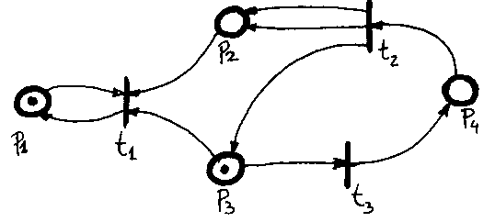
Fig. 10

Las matrices D- y D+ son:

¦1 1 1 0¦ ¦1 0 0 0¦
D-= ¦0 0 0 1¦ D+= ¦0 2 1 0¦
¦0 0 1 0¦ ¦0 0 0 1¦

y la matriz D es:

¦ 0 -1 -1 0¦
D = ¦ 0 2 1 -1¦
¦ 0 0 -1 1¦

Con una marca inicial µ = (1,0,1,0), la transición t3 está habilitada y lleva a una marca µ', donde

¦ 0 -1 -1 0¦
µ' = (1,0,1,0) + (0,0,1) . ¦ 0 2 1 -1¦
¦ 0 0 -1 1¦

= (1,0,1,0) + (0,0,-1,1) = (1,0,0,1)

La secuencia Õ = t3 t2 t3 t2 t1 está representada por el vector de disparos ƒ(Õ) = (1,2,2) y produce la marca µ'

¦ 0 -1 -1 0¦
µ' = (1,0,1,0) + (1,2,2) . ¦ 0 2 1 -1¦
¦ 0 0 -1 1¦

= (1,0,1,0) + (0,3,-1,0) = (1,3,0,0)

Para determinar si la marca (1,8,0,1) es alcanzable desde la marca (1,0,1,0) se tiene la ecuación

¦ 0 -1 -1 0¦
(1,8,0,1) = (1,0,1,0) + x . ¦ 0 2 1 -1¦
¦ 0 0 -1 1¦

¦ 0 -1 -1 0¦
(0,8,-1,1) = x . ¦ 0 2 1 -1¦
¦ 0 0 -1 1¦

que tiene como solución x = (0,4,5). Este vector corresponde a la secuencia Õ = t3 t2 t3 t2 t3 t2 t3 t2 t3.

También podemos probar que la marca (1,7,0,1) no es alcanzable desde la marca (1,0,1,0), dado que la ecuación correspondiente no tiene solución.
La aproximación matricial al análisis de RP es buena pero tiene algunos problemas. Por una parte, la matriz D por sí misma no refleja apropiadamente la estructura de la RP. Las transiciones que tienen entradas y salidas desde el mismo sitio (loops) son representadas en la misma posición de las matrices D- y D+. Esto se reflejaba en el ejemplo por el sitio p1 y la transición t1.

Otro problema es la información de la secuencia de disparos. Distintas secuencias pueden corresponder al mismo vector de disparos. Entonces, aunque conozcamos el número de disparos de transiciones no sabemos el orden de los disparos.

Otro problema es que aunque una solución a la ecuación [A] es necesaria para la alcanzabilidad, no es suficiente. Consideremos la siguiente red:

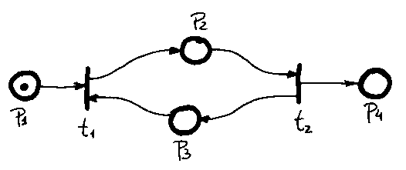
Fig. 11

Si queremos determinar si (0,0,0,1) es alcanzable desde (1,0,0,0) debemos resolver la ecuación:

¦-1 1 -1 0¦
(0,0,0,1) = (1,0,0,0) + ƒ(Õ) . ¦ ¦
¦ 0 -1 1 1¦

Esta ecuación tiene la solución ƒ(Õ) = (1,1), correspondiente a las secuencias t1 t2 o t2 t1. Pero ninguna de estas secuencias es posible, dado que ni t1 ni t2 están habilitadas en (1,0,0,0). Luego, una solución a la ecuación [A] no es suficiente para probar alcanzabilidad.

La exclusión mutua

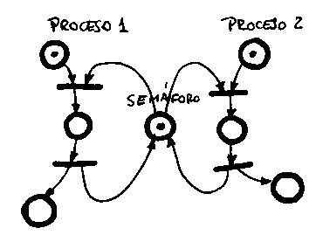
Cuando varios procesos comparten algún recurso del sistema tal que cuando uno de ellos lo está usando los demás no pueden hacerlo, debe implementarse un mecanismo de espera cuando el recurso compartido está siendo usado. La manera de hacerlo es utilizar un sitio para representar la condición "el recurso compartido está libre". En la fig. 12 se muestra la solución:

Fig. 12

Este sitio actúa como un "semáforo", sincronizando el acceso de los procesos al recurso compartido. El esquema es válido cualquiera sea el número de procesos que compartan el recurso. El primero que lo tome quita el token del lugar representativo del recurso disponible y entonces cualquiera que lo requiera deberá esperar. En este esquema no hay prioridades asignadas a los procesos que compiten simultáneamente por el uso del recurso.

El problema del productor y el consumidor

Aquí también existe un recurso compartido, pero no para ser usado por los procesos sino como mecanismo de comunicación entre ellos. Entre un proceso que produce y otro que consume lo producido se puede instalar un depósito intermedio (buffer) con el fin de "amortiguar" las diferencias ocasionales de velocidad. Disponiendo un sitio para indicar la condición "depósito con producto", el proceso productor depositará un token cada vez que tenga un nuevo producto y el proceso consumidor comenzará su tarea cada vez que estando listo para ello, haya por lo menos un token en el depósito (fig. 13).

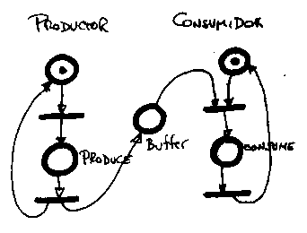

Fig. 13

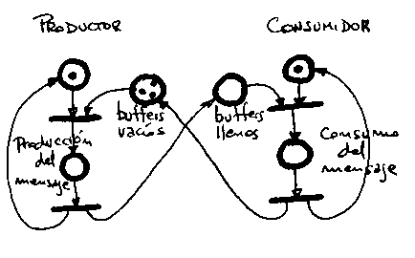
La limitación de este esquema es que no es capaz de representar un buffer de capacidad finita, pudiendo crecer el número de productos en el depósito sin límite en el caso de detención del proceso consumidor. En la fig. 14 se muestra la solución cuando se quiere acotar la cantidad de productos intermedios. Se muestra también un sistema compuesto por un productor y un consumidor operando en forma asincrónica, comunicándose mediante un buffer con capacidad para tres productos. El sitio "buffers llenos" representa la existencia de productos disponibles y el sitio "buffers vacíos" la cantidad de lugares disponibles en el depósito. Siempre se da que la suma de los tokens de ambos sitios dan la capacidad total del depósito.

Fig. 14

El problema de la lectura y la escritura.

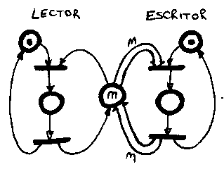
Esta situación se presenta en sistemas en el que un cierto número de tareas pueden realizar lecturas y/o escrituras sobre un área de memoria compartida en forma simultánea. A fin de asegurar la consistencia de la información la ejecución de una escritura es excluyente, en tanto que se admitirá la ejecución concurrente de dos o más lecturas. En la fig. 15 muestra una solución cuando el número de lectores es conocido e igual a "n" (observar la utilización de un semáforo con marca "n" y dos arcos también con capacidad igual a "n").

Fig. 15

Ambientes para la especificación y verificación con Redes de Petri
Como ya hemos señalado, además de contar con técnicas que permitan especificar sistemas es importante que luego de realizar la especificación se realice una validación o una verificación del modelo desarrollado.
Con un modelo de Redes de Petri podemos realizar una verificación del sistema propuesto, ya que mediante la ejecución de la red es posible obtener una simulación del comportamiento del sistema.
Es conveniente notar que generalmente logramos una verificación de la arquitectura propuesta, ya que una validación implica la utilización de un lenguaje más formal (aunque utilizando técnicas de análisis y la visión matemática de Redes de Petri podemos tener una "prueba" más cercana a una validación).
En este punto, es importante destacar la necesidad de desarrollar ambientes para especificar y verificar sistemas usando Redes de Petri, dado que cuando el modelo crece se torna inadecuado realizar manualmente la ejecución de la Red. Por esto, el objetivo es obtener herramientas de software que permitan la ejecución automática de una especificación.
En el caso de las Redes de Petri, estas herramientas pueden orientarse hacia una definición gráfica, una definición estructural, o una combinación de ambas.
Los ambientes gráficos poseen la ventaja de permitir una rápida visión global del sistema que se especifica, aunque con frecuencia el hecho de tener que realizar una definición interactiva se torna un tanto tedioso. Además, si la red especificada es de un tamaño considerable el gráfico puede no ser todo lo claro que uno desea.
Cuando se opta por una definición orientada a la estructura podemos obtener un intérprete. En este caso, aunque se pierden las bondades de la especificación gráfica, el hecho de definir la red a modo de "seudocódigo" nos acerca a la derivación del código del sistema en lenguajes como ADA o Modula.
De todas maneras, cualquiera sea la opción elegida, el ambiente que se desarrolle debe proveer facilidades para especificar, ejecutar automáticamente, y verificar los sistemas.
Reflexiones finales
A modo de conclusión podemos marcar las ventajas y limitaciones que encontramos en las Redes de Petri.
Entre las ventajas tenemos que:
- la identificación "global" de un sistema puede especificarse de manera muy clara, debido a la rápida visión que permite el gráfico.
- es claro el flujo de control dentro del sistema que se está modelizando.
- poseen una concurrencia implícita.
- son aptas para especificar cualquier tipo de sistemas (hardware, software u otros).

Entre las desventajas notamos que:
- no es inmediato ver las estructuras de datos que existen en cada componente del sistema.
- el grafo de Redes de Petri no es adecuado para reflejar algoritmos demasiado complejos.
- los tokens que residen en los sitios no poseen atributos.
- no permiten especificar tiempos.

